
№ 2 (126), сентябрь 2018
Вестник кадетских классов
Учредители: командно-руководящий состав и совет командиров
МБОУ «Кадетская СОШ» с.Коровий Ручей
Усть – Цилемского района Республики Коми

Начали учебный год с благословения
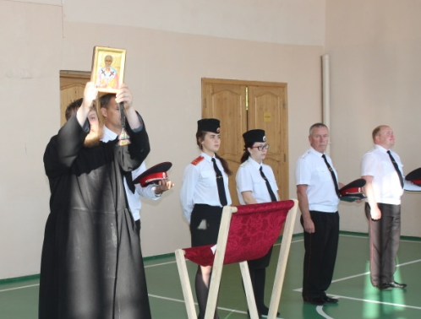
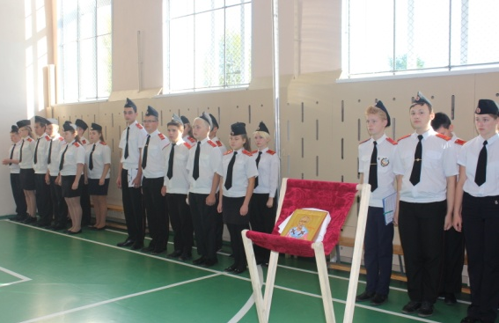
В начале нового учебного года духовный наставник школы настоятель храма Николы Чудотворца отец Алексей пришел на утренний развод, чтобы благословить на добрые дела и усердную учебу кадет, офицеров и преподавателей нашей кадетской школы. Отче призвал быть терпеливыми и внимательными, помогать ближнему, никогда не проходить мимо, если кому-то нужна ваша поддержка, уважать старших, любить свою Родину.
Отец Алексей уже давно помогает кадетской школе в вопросах духовно-нравственного воспитания наших учащихся. Любое важное мероприятие начинается с благословения, будь то командировка на Вахту Памяти, кадетская присяга, или новый учебный год.
Ваш подвиг позабыть нельзя
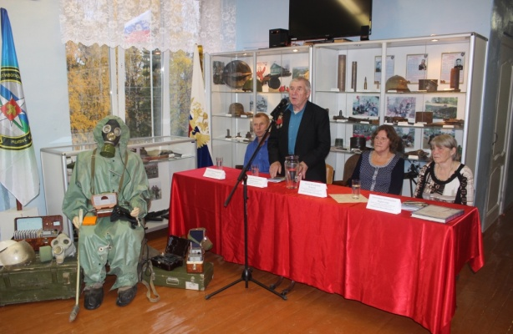
В кадетской школе села Коровий Ручей Усть-Цилемского района прошла встреча с участниками ликвидации последствий аварии на Чернобыльской АЭС и членами их семей, проживающих в нашем районе. Тот страшный апрель сегодня уходит от нас все дальше, и все меньше среди нас тех, кто, спасая мир, шагнул в пекло атомной катастрофы. Поэтому так ценны подобные встречи, так важно сегодня слушать подрастающему поколению рассказы о настоящей отваге, мужестве и самоотверженности героев-ликвидаторов. Вечер был организован и проведен сотрудниками центральной районной библиотеки совместно с педагогами МБОУ «Кадетская СОШ». На встрече также присутствовали: военный комиссар Усть-Цилемского района О.А. Носов и глава сельского поселения «Коровий Ручей» А.М.Антонов. Кадеты - старшеклассники внимательно слушали историю самой страшной техногенной катастрофы, масштабы которой даже через столетия будут напоминать о себе последующим поколениям. Участник тех событий кавалер ордена Мужества 2 степени Овчинников Сергей Анатольевич рассказал, как жили в палаточных городках в окрестностях станции, как выезжали на работы, как вместо сломавшихся дозиметров использовали ежиков, как каждый день, находясь в тяжелейших условиях, выполняли поставленную задачу. Самый молодой из живущих в нашем районе участник ликвидации Сергей Александрович Носов рассказал о тех примитивных средствах индивидуальной защиты, которые были в наличии, а работать при этом приходилось там, где даже непродолжительное нахождение могло стоить жизни.
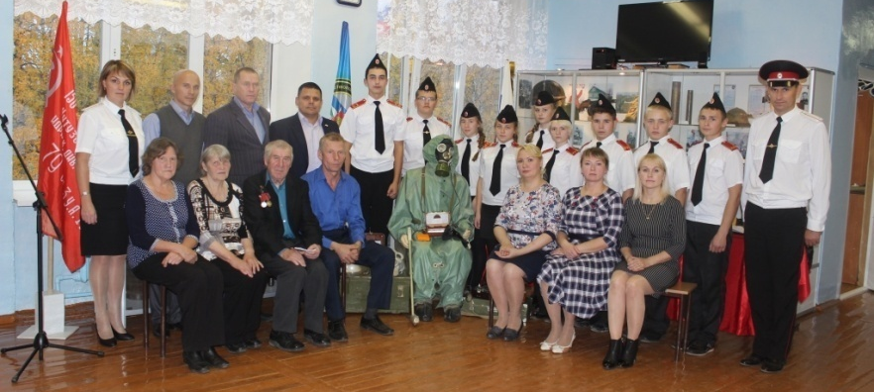
На встречу с кадетами пришли и родственники «чернобыльцев», умерших от тяжелых заболеваний, полученных в зоне катастрофы: вдова участника ликвидации Кириллова Ивана Ивановича - Ангелина Григорьевна, и родная сестра Чупрова Никифора Федоровича - Ольга Федоровна Чупрова. Ольга Федоровна, обращаясь к кадетам, попросила не забывать тех, кто отдал свои жизни и здоровье ради спасения других. В память обо всех ликвидаторах, живших и ныне живущих в нашем районе, школе был подарен сборник воспоминаний, изданный в этом году сотрудниками центральной районной библиотеки. Несомненно, что именно на таких встречах и формируется патриотическое сознание, любовь к Родине и готовность, в случае необходимости, встать на ее защиту.
Осенние тактические учения
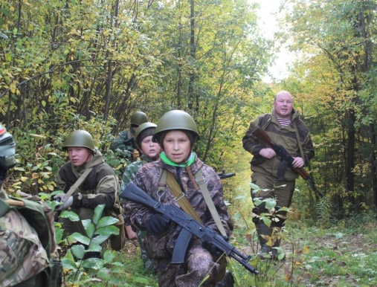
16 сентября для учащихся МБОУ «Кадетская СОШ» с. Коровий Ручей был проведен военно-тактический полевой выход. Под руководством офицеров школы кадеты с 6 по 11 взвод приняли участие в этих маневрах. Им предстояло совершить рейд с целью обнаружения и ликвидации диверсионной группы противника. Получив учебное оружие и средства бронезащиты, отряд выдвинулся на марш.
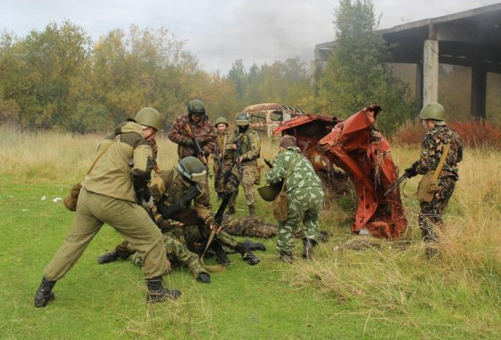
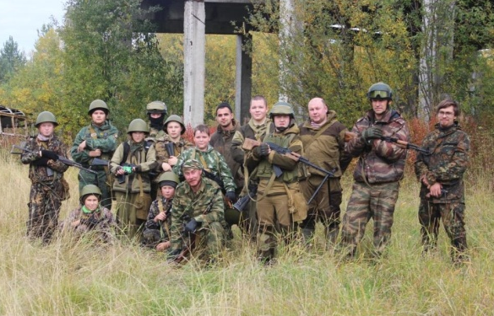
В ходе учений кадеты отрабатывали навыки движения в лесу и на открытой местности. Распознавали следы, учились обнаруживать растяжки, вести наблюдение и преследовать неприятеля. Настигнув диверсионную группу, кадеты вступили в бой. Диверсанты попытались вырваться, но кадеты перекрыли все возможные пути отхода. В итоге противник был уничтожен, задача, поставленная командованием, выполнена. Такие занятия проходят в течение учебного года регулярно, и способствуют не только подготовке ребят к военной службе, но и сплочению коллектива, ориентируют на здоровый образ жизни и полноценный интересный досуг.

Тираж: 50 экземпляров.
169488, Республика Коми,
Усть – Цилемский район,
с. Коровий Ручей, ул. Школьная, 1
тел/факс (82141)99-5-31

Редактор: О.И.Чуркина – зам. директора по ВР

Подборка материала: зам. директора по ВР с кадетскими классами А.Г.Тиранов

